Implementasi Sistem Penyiaran Musik Digital di Kafe menggunakan Visible Light Communication
Halaman ini sengaja dikosongkan

Denny darlis¹, ARsyad Ramadhan darlis², muhammad hidayat abibi³
^{1,3}D3 Teknik Telekomunikasi, Universitas Telkom
²Teknik Elektro, Institut Teknologi Nasional
Email: dennydarlis@telkomuniversity.ac.id

Abstrak
Teknologi penyiaran menggunakan frekuensi radio dan teknik modulasi frekuensi (FM) telah dikenal sejak lama dan menjadi pilihan pengguna hingga ke pelosok. Teknologi ini memperbolehkan pengiriman suara dan data digital melalui sinyal analog pada jangkauan frekuensi radio 88 MHz – 108 MHz. Saat ini pengembangan teknologi komunikasi cahaya tampak dengan memanfaatkan lampu LED sebagai pengirimnya sangat giat dilakukan. Pada tulisan ini dipaparkan hasil penelitian implementasi sistem pengiriman dan penerimaaan siaran musik digital untuk pemanfaatan di Kafe atau area yang sejenis. Dari hasil pemilihan komponen penyusun sistem dapat ditunjukkan bahwa sistem ini memenuhi kebutuhan sistem penyiaran musik digital yang bekerja dengan kinerja yang baik.
Kata kunci: Visible Light Communication, Modulasi Intensitas, Sistem Penyiaran, Penerangan Kafe.

Abstract
Broadcasting technology uses radio frequency and technique of frequency modulation (FM) has been known for a long time and a choice to common users. This technology allows the transmission of voice and digital data through analog signals in the radio frequency range of 88 MHz - 108 MHz. Currently, many research on visible light communication technology utilizes LED lights as the sender. In this paper presented the results of transmitter and receiver system implementation of digital music broadcast for use in the cafe or similar area. From the results of the election appropriate components of the system can be shown that the system meets the needs of digital music broadcasting system that works with a good performance.
Keywords: Visible Light Communication, Frequency Modulation, Radio Broadcasting, Café Lighting.

1. PENDAHULUAN
Penggunaan teknologi penyiaran menggunakan frekuensi radio telah dilakukan sejak lama. Salah satu model pengiriman sinyal yang banyak digunakan adalah dengan spektrum frekuensi radio atau nirkabel yang menggunakan gelombang elektromagnetik. Transmisi menggunakan radio dinilai efektif dan efisien akan tetapi banyak kekurangannya antara lain alokasi jangkauan frekuensi yang digunakan untuk beberapa aplikasi sangatlah terbatas, contohnya siaran radio FM yang menggunakan pita 88-108 Mhz, disamping itu biaya dalam izin frekuensi di Indonesia relatif mahal. Dalam hal penerimaan, siaran radio FM lebih banyak dipilih karena kualitas suaranya yang jernih dibandingkan dengan siaran yang menggunakan frekuensi radio lainnya seperti AM dan SW. Namun, muncul masalah yang timbul akibat penggunaan gelombang elektromagnetik contohnya pada kabin pesawat, SPBU, dan rumah sakit, di mana frekuensi radio tidak diperbolehkan karena dapat mengganggu peralatan yang ada tempat tersebut. Salah satu cara agar siaran radio masih dapat dinikmati adalah dengan pengiriman melalui cahaya tampak (Visible Light). Implementasi alat pengirim informasi, khususnya sinyal audio, menggunakan sistem Visible Light Communication (VLC) belum banyak dilakukan. Sementara penerangan menggunakan lampu LED telah lama digunakan dan diperkirakan akan menggantikan seluruh sistem penerangan dalam beberapa tahun ke depan, termasuk penggunaan di Kafe atau area publik yang menyediakan penerangan terus-menerus.
Terdapat beberapa penelitian yang telah dipulikasikan di bidang Visible light communication, diantaranya adalah oleh Arsyad (Darlis, dkk, 2013) dengan judul Implementasi Visible Light Communication (VLC) Pada Sistem Komunikasi, dimana sistem VLC telah dapat diimplementasikan dengan baik pada jarak pengiriman sinyal audio sebesar 2,5 m dengan range frekuensi 600 Hz sampai dengan 45 kHz. Sedangkan penelitian dari Gusti (Rinaldi, dkk, 2014) menunjukan sinyal audio dapat dilewatkan dengan baik dengan jarak maksimal 5 meter. Dengan semakin berkembangnya teknologi ini, sinyal video telah dapat dikirim dengan baik, yang ditunjukan oleh Yulian (Yulian, dkk, 2015) dan Arsyad (Darlis, dkk, 2014). Berdasarkan beberapa publikasi tersebut, pada penelitian ini akan dilakukan Implementasi sistem penerimaan siaran radio FM di kafe menggunakan Visible Light Communication.
Gambar 1. Sistem Penerangan di Kafe

2. METODologi PENELITIAN

2.1. Perancangan Sistem
Prinsip kerja pemancar dan penerima sinyal audio melalui cahaya lampu ini adalah input data berupa suara yang berasal dari perangkat mp3 player. Secara umum, prinsip kerja perancangan dan realisasi alat pemancar dan penerima audio melalui cahaya tampak dapat digambarkan melalui blok diagram sebagai berikut:
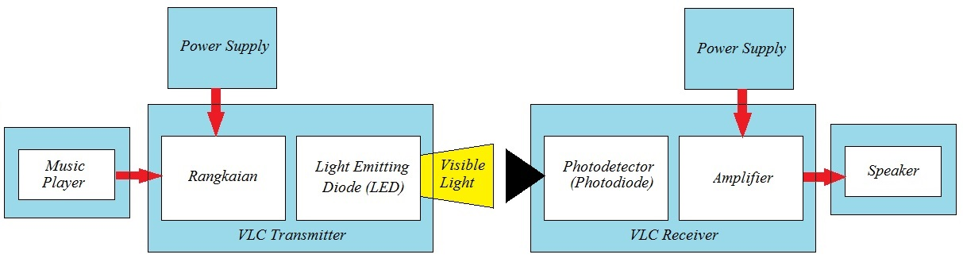
(a) (b)
Gambar 2. Blok Diagram Sistem Visible Light Communication (VLC)
- Transmitter (b) Receiver

Blok diagram sistem (Gambar 2) yang telah dirancang dan diimplementasikan secara umum, dibagi menjadi dua bagian, yaitu bagian Transmitter dan Receiver. Sinyal informasi yang akan dikirim dan diterima oleh sistem yang diimplementasikan adalah sinyal audio yang dihasilkan dari mp3 player. Sinyal informasi berupa frekuensi yang dibangkitkan dari mp3 player tersebut akan masuk ke dalam sistem transmitter dan dikuatkan sekaligus dikonversi dari arus menjadi tegangan menggunakan rangkaian yang telah ditentukan sebelumnya. Pada blok ini pula, arus yang masukan akan diubah menjadi tegangan karena berfungsi sebagai current to voltage converter dan sebaliknya, sekaligus menyesuaikan impedansi input dan output agar sistem optimal. Penguatan dilakukan untuk mengantisipasi redaman yang ditimbulkan oleh rangkaian elektronika pada blok selanjutnya dan juga media transmisi yang digunakan yaitu media cahaya tampak yang dihasilkan oleh LED.
Sinyal keluaran dari blok amplifier tesebut akan mengalami proses transformasi dari sinyal listrik menjadi cahaya dengan menggunakan komponen Light Emiting Diode (LED) sehingga dapat ditransmisikan. LED berfungsi untuk mengubah energi listrik menjadi cahaya dengan menggunakan prinsip diode. Jenis LED yang digunakan disini merupakan komponen khusus yang biasa digunakan sebagai penerangan karena berdasarkan tujuan dari penelitian ini adalah memanfaatkan cahaya tampak yang dihasilkan oleh lampu penerangan dalam sistem komunikasi antar perangkat. Cahaya yang mengandung informasi bit tersebut akan ditransmisikan melalui media cahaya (nirkabel) dan diterima oleh perangkat receiver.
Cahaya tersebut akan ditransformasikan oleh perangkat yang berfungsi untuk mentransformasikan cahaya ke sinyal listrik. Perangkat tersebut adalah photosensor. Photosensor menyimpan energi cahaya yang diterima, dan mengubahnya menjadi energi listrik. Jenis – jenis photosensor terdapat beberapa jenis yaitu phototransistor, photodiode, solar panel, dan LDR. Pada penelitian ini akan dibandingkan kinerja apabila sinyal audio yang diterima menggunakan photodioda untuk menerima informasi yang dikirimkan.
Sinyal informasi yang diterima oleh photosensor mengalami pelemahan tegangan dibandingkan sinyal yang dikirimkan. Oleh karena itu, diperlukan sebuah penguat tegangan (Amplifier). Stereo Amplifier digunakan dalam melakukan proses tersebut. Sinyal yang telah dikuatkan akan diproses pada rangkaian yang akan mengubah sinyal listrik menjadi sinyal suara. Display yang digunakan berupa speaker untuk menampilkan sinyal audio berupa sinyal yang dikirimkan oleh transmitter. Dengan display ini akan terlihat batasan banyaknya sinyal yang mampu ditunjukan oleh sistem.
Dalam hal ini proses lebih mendalam akan dijelaskan secara terperinci fungsi dari tiap komponennya, dimulai dari input sinyal audio lalu dikuatkan agar dapat ditransmisikan menggunakan LED yang mengubah sinyal listrik menjadi cahaya sehingga dapat terjadinya modulasi pada cahaya LED yang terpancar. Lalu, diterima oleh photodioda yang mengubah sinyal cahaya menjadi sinyal listrik. Setelah menjadi sinyal listrik, informasi yang diterima masuk kebagian penguatan (Amplifier) menggunakan Transistor BC547 frekuensi rendah lalu diteruskan ke speaker.
Fungsi dari masing-masing blok akan dijelaskan lebih mendalam pada tiap bagian pada blok diagram rangkaian diatas adalah sebagai berikut:
- Lampu led berfungsi untuk sumber cahaya dan sebagai transmitter. Lampu light Emiting Diode atau yang biasa disebut lampu LED adalah lampu penerangan yang berbentuk solid tanpa adanya gas maupun zat – zat kimia yang dapat memancarkan cahaya. Dengan menggunakan lampu penerangan LED diyakini mengeluarkan panas yang lebih sedikit dibandingkan dengan lampu bohlam.Dikarenakan fungsi led adalah pengubah elektrik menjadi cahaya maka dapat disebut juga sebagai modulasi cahaya. Modulasi dapat diartikan suatu teknik dalam telekomunikasi dengan menumpangkan sebuah sinyal kepada sinyal asal. Sinyal asal disini dapat diterjemahkan sebagai sinyal asli yang membawa pesan informasi (data), dapat pula disebut sebagai sinyal data. Sinyal yang ditumpangkan ini kemudian dikenal dengan sinyal pemodulasi. Sinyal pemodulasi ini haruslah memiliki nilai amplitude yang lebih tinggi dibandingkan sinyal awal, hal ini disebabkan jika sinyal pemodulasi tidak memiliki frekuensi lebih tinggi maka modualsi yang dihasilkan tidak sempurna. Pada modulasi, teknik banyak digunakan dalam mentransmisikan sebuah sinyal data untuk jarak yang cukup jauh atau dekat, pemakaian teknik didasari akan kemudahah dalam mengolah sinyal dimoulasi dengan pemodulasi serta dapat diamati prosesnya secara langsung.
- Detektor Cahaya (photodioda) berfungsi untuk pengubah sinyal cahaya menjadi besaran listrik dan sebagai penerima data,pada blok ini Penggunaan detektor, pada gelombang cahaya dipakai dalam mendeteksi adanya sinyal gelombang cahaya yang dikirimkan oleh pemancar (transmitter), detektor yang biasa digunakan pada gelombang cahaya ialah photodioda. Kedua detektor cocok digunakan dalam demodulasi bersifar mekanik. Photodioda digunakan dalam penelitian ini, disebabkan detektor lebih sensitif terhadap sumber cahaya yang datang kepadanya serta dengan suhu konduktor yang relatif baik, sehingga penggunaan photodioda dianggap cocok. Prinsip kerja dari photodioda merupakan kebalikan dari cara kerja LED, saat sumber cahaya ditangkap oleh photodioda maka sumber cahaya yang berupa foton-foton cahaya tadi diubah menjadi electron yang kemudian akan menjadi arus listrik akibat elektromagnetik. Sehingga besaran sinyal termodulasi akan terbaca dalam satuan volt dengan domain waktu. Demodulasi berfungsi untuk mengubah cahaya yang membawa informasi menjadi sinyal informasi elektrik atau disebut juga teknik rekonstruksi ulang sinyal yang termodulasi ke bentuk asal sinyal, proses ini merupakan kebalikan daripada teknik modulasi. Pada demodulasi sinyal cahaya yang termodulasi akan diterima oleh sebuah penerima, yang disebut detektor. Detektor inilah yang kemudian bertugas untuk mendeteksi sinyal yang dikirimkan (termodulasi) untuk selanjutnya didemodulasi.
- Amplifier rangkaian komponen elektronika yang dipakai untuk menguatkan daya (atau tenaga secara umum). Dalam bidang audio, amplifier akan menguatkan signal suara yaitu memperkuat signal arus (I) dan tegangan (V) listrik dari inputnya menjadi arus listrik dan tengangan yang lebih besar (daya lebih besar) pada bagian outputnya.
- Input data digunakan untuk masukan data berupa suara dari output mp3 player.
- Output data digunakan untuk keluaran data berupa suara ke speaker.
2.2. Implementasi Sistem Transmitter
2.2.1. Sumber Pemancar
Sumber informasi yang dihasilkan dari suara manusia berupa frekuensi audio yang mempunyai sifat sinusoidal dengan karakteristik bandwidth frekuensi 20 Hz sampai dengan 20.000 Hz untuk ditransmisikan, sumber suara sendiri memiliki spesifikasi dalam melakukan perancangan alat yang akan dipenuhi sebagai berikut:
- Respon frekuensi manusia : 20 Hz – 20.000 Hz
- Sumber Daya : Baterai 9 V
- LED : White Superbright
- Resistor : 100 ohm, 75 ohm
- Kapasitor : 330 pF, 330 nF
- Konektor : Soket RCA
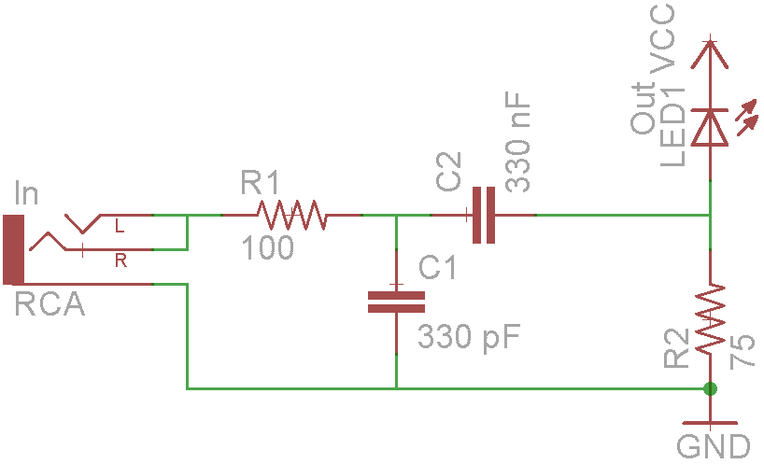
Gambar 3. Rangkaian Transmitter
2.2.2. Spesifikasi LED
LED yang digunakan dalam penelitian ini adalah LED SMD-Superbright yang mempunyai spesifikasi sebagai berikut :
- Temperatur operasi = - 40 C sampai dengan + 105°C
- Arus forward ( IF ) = 350 mA
- Tegangan forward bias = 7.5 V
- Respon Frekuensi LED Superbright
Cahaya dihasilkan dari LED digunakan sebagai pembawa informasi sebagai media transmisi yang digunakan dalam Penelitian ini. Perubahan intensitas cahaya LED sangat tergantung dari perubahan arus DC yang mengalir dalam LED, maka dari itu dibutuhkan rangkaian LED Driver.
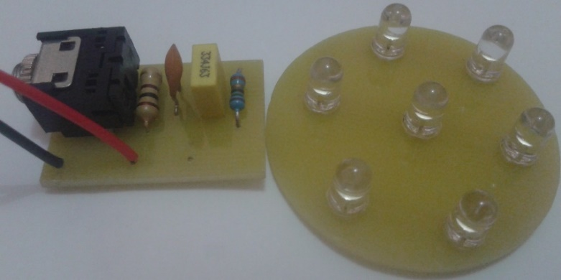
Gambar 4. Hasil Implementasi Transmitter

2.3. Implementasi Sistem Receiver
Sinyal suara yang dikirimkan oleh Transmitter akan diterima oleh photodioda yang akan mengubah sinyal cahaya menjadi sinyal listrik. Setelah itu sinyal suara masuk ke blok penguat. Kemudian dapat teruskan ke speaker sampai terdengar telinga manusia.
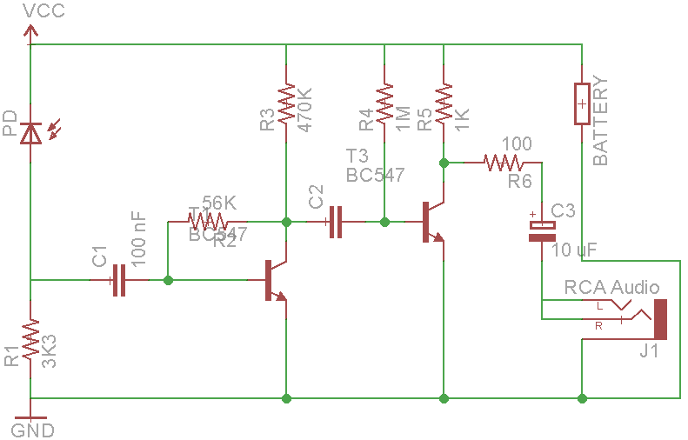
Gambar 5. Rangkaian Receiver
2.3.1. Spesifikasi Photodioda
Sinyal cahaya yang diubah photodioda menjadi arus listrik yang besarnya sebanding dengan daya cahaya yang diterima. Timbulnya arus listrik menyebabkan adanya tegangan yang melintasi beban R3. Karena tegangan yang melintasi beban besarnya dalam orde beberapa mVolt, maka diperlukan penguatan.
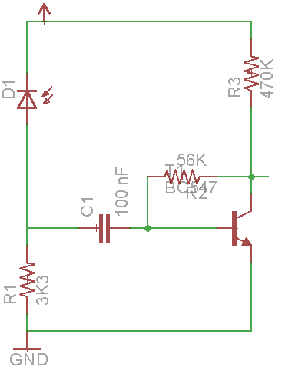
Gambar 6. Photodioda Driver

Proses yang terjadi pada gambar diatas, photodioda menerima cahaya konduk operasi, sehingga basis Transistor mendapat bias tegangan dan transistor ON dimana terminal output diambil pada terminal kolektor transistor sehingga terminal output dihubungkan ke ground oleh Transistor melalui emitornya. Begitu sebaliknya pada saat photodioda tidak menerima cahaya maka basis transistor tidak mendapat bias sehingga transistor berhenti beroperasi dan terminal output mendapat sumber tegangan dari V_{CC}.

2.3.2. Amplifier Penerima
Setelah photodioda mendapat logika operasi dalam mengubah sinyal cahaya menjadi sinyal listrik, maka proses selanjutnya yaitu sinyal listrik diteruskan ke rangkaian penguat sebelum diubah menjadi sinyal suara oleh speaker.
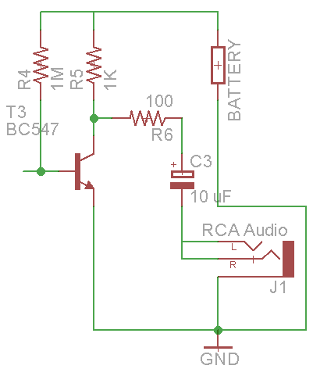
Gambar 7. Rangkaian Penguat Receiver

Sinyal cahaya yang telah diterima oleh photodioda dan telah diubah menjadi sinyal listrik akan teruskan ke rangkaian penguat menggunakan Transistor BC547 frekuensi rendah lalu di teruskan menuju speaker untuk diubah menjadi suara.
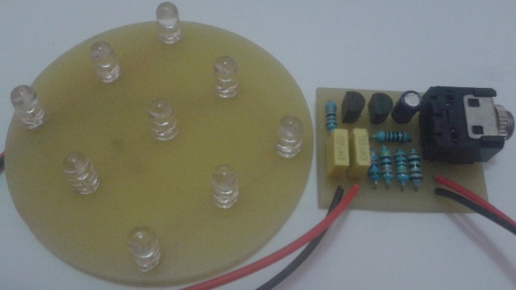
Gambar 8. Hasil Implementasi Receiver
2.4. Prinsip Kerja Keseluruhan Sistem
Prinsip kerja sistem dapat dilihat secara keseluruhan yang dimulai dari masukan sinyal audio sampai dengan mendapat keluaran sinyal audio sehingga mampu diubah menjadi suara oleh speaker bertujuan untuk mempermudah pembaca untuk mengetahui alur kerja dari rangkaian yang telah dibuat. Sinyal suara diterima oleh RCA Audio Input, dikuatkan untuk kemudian dikirimkan melalui LED. Perbedaan tegangan antara anoda yang stabil dan katoda yang tidak stabil atau berubah-ubah sesuai dengan tegangan informasi akan menyebabkan LED berkedip (kadang-kadang) namun pada frekuensi tinggi pada aliran musik tertentu dapat membuat LED tidak berkedip sama sekali. Pancaran cahaya LED tersebut yang akan diterima oleh 9 photodioda untuk diubah menjadi sinyal listrik. Kemudian sinyal tersebut dikuatkan kembali menggunakan Transistor BC547 lalu sinyal tersebut dikeluarkan melalui RCA Audio Output untuk selanjutnya di-Play di speaker berupa suara yang terdengar telinga manusia.

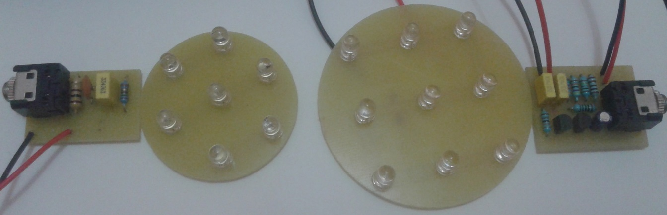
Gambar 9. Perangkat Transmitter dan Receiver

Gambar 9 menunjukan merupakan perangkat yang telah dibuat dan dicetak dengan rapi, proses selanjutnya yaitu merancang model atau bentuk yang akan menjadi posisi dan tempat perangkat. Penggambaran posisi dan bentuk perangkat yang telah dibuat berguna untuk menjelaskan penggunaan perangkat sebelum diimplementasikan pada Kafe.

2.5. Model Penerapan Sistem
Pada model penerapan perangkat, digambarkan dengan implementasi sesuai rencana yang diharapkan untuk sistem yang telah dibuat agar pembaca pengetahui penggunaan sistem yang telah dirancang apabila akan diterapkan pada suatu ruangan di sebuah Kafe dengan perangkat yang menggunakan sistem tersebut, dengan ilustrasi seperti ditunjukan pada Gambar 10. sebagai berikut:

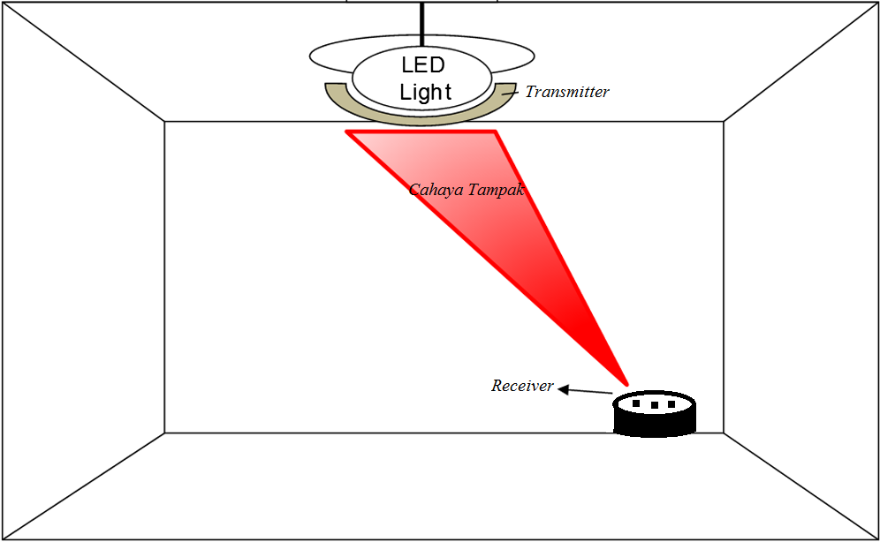
Gambar 10. Model Penerapan Sistem

3. HASIL DAN PEMBAHASAN

3.1 Pengujian Transmitter
Pengujian pada blok transmitter diuji dengan oscilloscope untuk mengetahui keterangan sinyal audio yang berupa analog. Dengan menggunakan frekunsi 20 – 20.000 Hz dilakukan pengiriman sinyal audio untuk melihat kinerja pada perangkat Transmitter dengan membandingkan hasil keluaran sebelum di modulasikan menggunakan LED sama dengan sinyal masukan dari Signal Generator. Pengujian blok transmitter yang akan di uji yaitu rangkaian Transmitter. Setelah pengambilan data selanjutnya dapat dibuat grafik untuk menunjukan pengaruh yang signifikan berdasarkan dari frekuensi yang melewati perangkat Transmitter. Gambar 11 menunjukan respon frekuensi pada transmitter. Pada Gambar 11 terlihat adanya atenuasi atau pelemahan daya yang masuk kedalam rangkaian Transmitter dan berpengaruh terhadap daya terima yang direspon oleh Receiver namun tidak begitu signifikan atenuasi yang terjadi. Dengan mampu melewatkan frekuensi 20-20.000 Hz dengan rata-rata Atenuasi 7,77 dB.

Gambar 11. Grafik Respon Frekuensi Transmitter
Perbandingan bentuk sinyal dari Signal Generator sama persis seperti keluaran dari sistem. Dengan bentuk sinyal seperti dibawah ini:

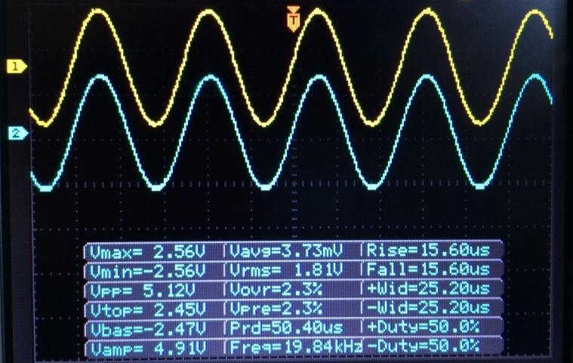
Gambar 12. Bentuk Sinyal Perangkat Transmitter
3.2. Pengukuran Receiver
Pengujian pada blok Receiver di uji dengan oscilloscope untuk mengetahui keterangan sinyal audio yang berupa analog. Dengan menggunakan frekunsi 20 – 20.000 Hz dilakukan pengiriman sinyal audio untuk melihat kinerja pada perangkat Receiver dengan membandingkan hasil keluaran sebelum di demodulasikan menggunakan photodioda sama dengan sinyal masukan dari Signal Generator. Pengujian blok transmitter yang akan di uji yaitu rangkaian penguat dan rangkaian Photodiode Driver. Setelah pengambilan data, maka selanjutnya bisa dibuat grafik untuk menunjukan pengaruh yang terjadi begitu signifikan berdasarkan dari frekuensi yang melewati perangkat Receiver.

Gambar 13. Grafik Respon Frekuensi Receiver

Pada sinyal informasi yang digunakan pada frekuensi yang dapat didengarkan oleh telinga manusia terlihat bahwa sistem telah dapat melewatkan frekuensi 20-20.000 Hz. Atenuasi tersebut dipengaruhi terhadap besarnya frekuensi yang melewati sistem, semakin besar frekuensi yang lewat pada sistem maka semakin besar Atenuasi yang terjadi, pengaruh Atenuasi akan berdampak kepada Volume Audio. Apabila melihat pada bentuk sinyal yang ditunjukkan pada Gambar 14 maka dapat disimpulkan sinyal informasi yang masuk kedalam sistem sama dengan sinyal keluaran.
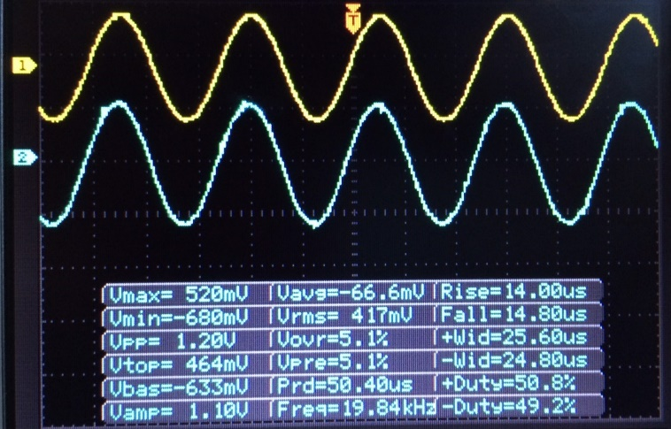
Gambar 14. Bentuk Sinyal Perangkat Receiver
3.3. Pengujian Transmitter dan Receiver
Setelah melakukan pengujian terhadap masing-masing perangkat Transmitter dan Receiver untuk mengetahui kinerja alat yang telah dibuat, maka pengujian selanjutnya yaitu mengukur kinerja pada saat Transmitter mengirimkan sinyal informasi dan Receiver menerima sinyal informasi. Untuk membandingkan sinyal yang masuk pada Transmitter serta sinyal yang keluar pada Receiver sebelum masuk ke speaker, dilakukan dalam dua kondisi yaitu terdapat penghalang dan tidak terdapat penghalang diantara Transmitter dan Receiver dengan pengiriman sinyal kontinu.

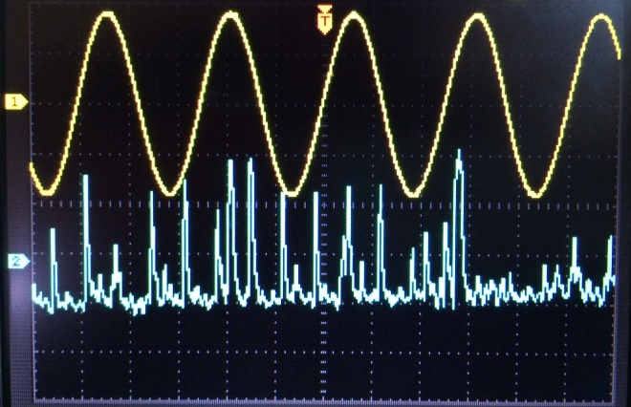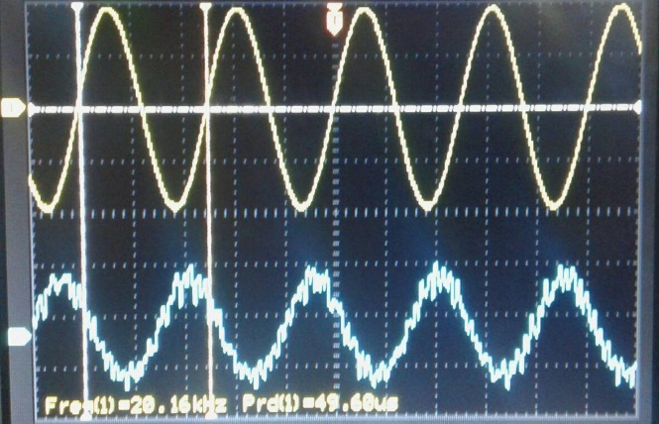
(a) (b)
Gambar 15. Bentuk Sinyal Transmitter dan Receiver
- Kondisi dihalangi (b) Kondisi tanpa penghalang

Terlihat pada Gambar 15 (a) bentuk sinyal yang diterima dengan terdapat penghalang (sinyal bawah) memiliki bentuk yang jauh berbeda dengan sinyal yang diterima (sinyal atas), sedangkan pada bentuk sinyal (b) sinyal yang diterima (sinyal atas) mengikuti sinyal yang dikirimkan (sinyal atas), akan tetapi terjadi noise yang mempengaruhi hasil sinyal yang diterima Receiver. Pengukuruan selanjutnya mengukur frekuensi maksimal dengan gambar hasil pengukuran sebagai berikut:

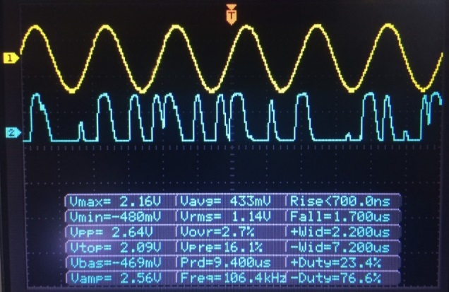
Gambar 16. Frekuensi Maksimal Pengiriman Sinyal Informasi
Setelah mengetahui kinerja perangkat yang telah dibuat mampu melewatkan frekuensi sesuai dengan frekuensi operasi yang diharapkan untuk dapat ditransmisikan, maka selanjutnya dilakukan pengukuran frekuensi maksimal, yang menjadi batas frekuensi dimana perangkat yang telah dibuat sudah tidak beroperasi dalam kinerja yang baik dalam menerima sinyal informasi yang dikirimkan. Hasil yang didapatkan dari pengukuran tersebut terlihat bahwa bentuk sinyal pada frekuensi 106.4 kHz sebelum dikirimkan berbeda dengan frekuensi yang diterima oleh Receiver, berarti dapat disimpulkan bahwa frekuensi yang mampu diterima yaitu kurang dari 106.4 kHz.
3.4. Pengujian Pengiriman Sinyal Audio
Pengujian dengan kondisi seperti ini menggunakan instrument pengujian yang sedikit berbeda dari pengujian yang telah dilakukan sebelumnya, dimana instrument Signal Generator digantikan dengan mp3 player sebagai sumber informasi yang utama dalam hasil akhir dilakukannya penelitian. Namun, tujuan dari pengukuran ini sama seperti sebelumnya yaitu untuk membandingkan frekuensi audio yang dihasilkan oleh mp3 player dan melalui perangkat Transmitter serta frekuensi audio yang diterima oleh perangkat receiver. Dengan perbandingan bentuk sinyal sebagai berikut:
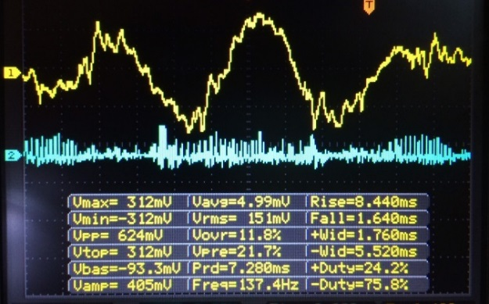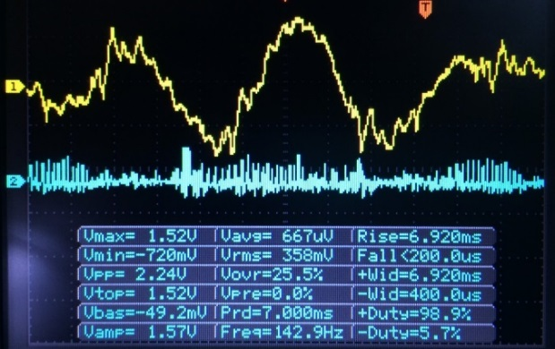
(a) (b)
Gambar 17. Bentuk sinyal dengan sinyal informasi berupa musik
(a)Informasi pada sinyal masukan (b)Informasi pada sinyal keluaran
Pada perbandingan indikator pengukuran sinyal yang diterima oleh perangkat Receiver dengan mengukur frekuensi yang dihasilkan dari mp3 Player dengan Genre musik tertentu (Hard Rock), dapat dilihat bahwa perbandingan frekuensi yang dikirimkan (137.4 Hz) pada Gambar 17(a) dengan frekuensi yang diterima (142.9 Hz) pada Gambar 17 (b) memiliki nilai yang tidak jauh berbeda, serta terjadinya penguatan oleh rangkaian Amplifier pada perangkat Receiver yang berguna untuk menambah intensitas suara yang akan dikeluarkan oleh Speaker.

4. KESIMPULAN
Dari hasil perancangan, implementasi dan pengujian, maka dapat diambil dari beberapa kesimpulan sebagai berikut :
- Perangkat dan sistem Visible Light Communication berhasil diimpelentasikan pada jarak maksimal 3 meter dengan hasil yang optimal.
- Transmitter telah dapat melewatkan frekuensi 20-20.000 Hz dengan mengalami pelemahan atau atenuasi dengan rata-rata 7,7 dB.
- Pada Receiver, semakin besar frekuensi yang dilewatkan maka semakin tinggi pelemahan atau Atenuasi yang terjadi dengan frekuensi optimal kurang dari 106.4 kHz.
- Hasil pengukuran tiap blok menunjukan bahwa sistem yang dirancang telah dapat diimplementasikan dengan baik.

DAFTAR rujukan
Darlis, A., Lidyawati, L., & Nataliana, D. (2016). Implementasi Visible Light Communication (VLC) Pada Sistem Komunikasi. Jurnal Elkomika. 1(1) :13 – 25.

Rinaldi, G. I.. Darlis, D., & Putri, H. (2014). Implementasi Visible Light Communication (VLC) Untuk Komunikasi Suara. Proyek Akhir D3 Teknik Telekomunikasi Universitas Telkom.

Yulian, D., Darlis, D., & Aulia, S. (2015). Perancangan dan Implementasi Perangkat Visible Light Communication Sebagai Transceiver Video. Jurnal Elektronika Telekomunikasi Terapan (JETT). 2(2) : 196 – 206.

Darlis, A., Lidyawati, L., Jambola, L., & Wulandari, N. (2014). Implementasi Sistem Komunikasi Video menggunakan Visible Light Communication (VLC). Jurnal Rekaelkomika. 2(3) :160 – 173.

